12ème dimanche ordinaire B
Marc 4, 35-41 Qui est-il donc ? La tempête apaisée
(21/06/09)

Pour une animation de partage d’évangile :
Voilà un évangile plein d’assurance, plein d’autorité… et en même temps, plein de questions, plein de chemins ouverts.

… Autorité de Jésus qui calme le jeu, qui -réveillé, relevé- transmet son calme aux éléments. Autorité qui fait parler et s’interroger les disciples.

→ avec les plus jeunes et ceux qui aiment bouger, on peut jouer à la tempête.

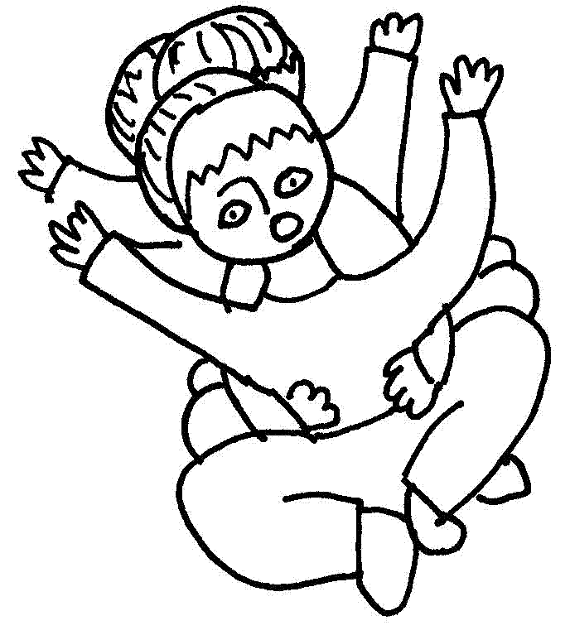
Les participants se placent comme sur le dessin et ils tanguent, se penchent, font le bruit de la tempête et des marins qui ont peur. Á un moment donné, l’animateur s’approche de l’un des participants, lui dit quelque chose à l’oreille (par exemple : « réveille-toi » ou « lève-toi ») et celui-ci lâche les autres, se lève, étend la main sur la mer et dit : « Silence, tais-toi ». Instantanément, tous les autres participants arrêtent de « faire la tempête » et se taisent : on écoute le grand calme. On recommence le jeu et c’est un autre participant qui est appelé à se lever et à calmer la tempête. Au bout d’un moment, on arrête tout, on lit ou raconte l’évangile et on voit ce qui ressemble à ce qu’on vient de vivre, ce qui est différent…
NB : Les participants à cette activité ne sont pas exclus de la rédaction collective d’une page de journal (voir ci-dessous) : ceux d’entre eux qui savent écrire peuvent rédiger un petit compte rendu. Les autres peuvent utiliser le dessin ci-dessus : chacun « se colorie » ou s’ajoute au dessin, écrit son nom…

… Questions de tous les personnages de l’histoire : les disciples comme groupe, Jésus, les disciples individuellement. La question est même la seule forme de dialogue de ce passage. Ces questions sont d’autant plus précieuses que, dans le cadre de ce texte, elles restent sans réponse. Nous voici donc invités à nous mettre en route, à chercher...

→ nous pourrions proposer une animation sous forme d’enquête (voir petit jeu n° 1). Cette enquête pourrait être le scoop d’une page de journal qui comporterait d’autres rubriques (mots croisés, devinettes…), d’autres articles, basés sur d’autres petits jeux. Á chaque animateur (ou équipe d’animateurs) de proposer la rédaction d’un « journal » qui tient compte de la taille du groupe, de sa composition, du temps qu’on a… Un exemple de page de journal est donné en annexe.
… Chemins de recherche ouverts par les questions, chemins ouverts vers « l’autre rive », vers les autres, les païens qui habitent le pays vers lequel la barque fait route. Ce chemin sera fait en sens inverse dans l’évangile du 13ème dimanche. Il sera refait –bien que le texte soit illogique et ne nous dise pas vraiment un chemin géographique- dans l’évangile du 23ème dimanche. La carte pourra resservir les 24ème, 25ème et 30ème dimanches B.

→ il est possible de faire de la « géographie » : on pourrait commencer une carte à compléter au fur et à mesure des évangiles découverts. Pas tellement pour les connaissances historiques et géographiques (elles relèvent du cours d’histoire-géo), mais pour le sens qu’on peut découvrir, à chaque fois, derrière ces voyages. C’est bien ce sens qui compte : les indications « géographiques » de la Bible sont toujours plus symboliques, porteuses de sens, que réalistes, terre à terre.
L’animation pourrait se faire avec une carte réelle et des indices :
- Pour savoir vers quelle « autre rive » Jésus propose d’aller, il faut chercher où il est. Voici les indices qui te permettent de retrouver sa trace : Marc 2, 1 / Marc 3, 7
- Pour savoir où il va, regarde où il débarque après la tempête : Marc 5, 1 et 5, 20
- Pour savoir qui habite dans les différentes régions, suis cette piste : regarde quels animaux ont les bergers de ces régions (Marc 5, 11 et Lévitique 11, 7)... Qu’en dis-tu

Petits jeux : (NB : quand il y a des choses [écrites comme ceci] c’est une remarque, une question pour nous, adultes, animateurs)

- Scoop

[ Avant de commencer l’enquête, il faut lire le texte… et donner l’information suivante : le « coussin à l’arrière » dont il est question, c’est le coussin du barreur, de celui qui tient la barre, le gouvernail du bateau. ]

Il y a eu une très grande tempête en mer la nuit dernière. Tu es journaliste et tu interviewes un groupe de pêcheurs qui étaient en mer à ce moment-là. Écoute bien ce qu’ils te disent (ce que te dit le texte) et rédige ton article en notant leurs réponses. N’oublie pas de signer ton article !

En exclusivité pour nos lecteurs, une interview des rescapés de la tempête !

Á quel moment de la journée vous êtes-vous embarqués pour cette traversée difficile ?

Quelle était votre destination ?

Qui a décidé cette traversée ?

Qui l’a organisée ?

Qui tenait la barre sur le bateau ?

La coopération entre les membres de l’équipage était-elle bonne ?

Avez-vous pensé que vous étiez perdus ? Á quel moment ?

Y avait-il d’autres barques avec la vôtre ? Ont-elles été prises dans la tempête également ?

Qu’avez-vous fait pour vous en sortir ?

Comment tout cela s’est-il terminé ?

………………….. correspondant(s) à Génésareth pour le journal…………..

- Croisière

Nous te proposons une croisière avec un parcours au choix :

Si tu veux un avant-goût de ces différentes destinations, voici un choix de photos :

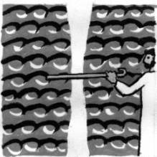
[ pour la carte de Palestine, voir lien ici : http://www.maria-valtorta.org/Cartes/PalestineHistorique.jpg
http://www.info-bible.org/util/diapo.php/marc01/text14.html ]

Choisis maintenant ton point de départ :
Tu aimes les voyages à l’étranger : commence par la traversée n°1
Tu aimes ce qui est nouveau : commence par la traversée n° 2
Tu aimes ce qui est différent : commence par la traversée n° 3

Ensuite, tu suivras l’ordre donné sur cette carte :
1 2

3

Et maintenant, en route pour la traversée. N’oublie pas de ramener un souvenir de voyage de chaque étape !

Traversée n°1.
L’histoire d’aujourd’hui commence dans le pays où Jésus a grandi, la Galilée, dans un village au bord du lac de Tibériade. De l’autre côté de ce lac, il y a la Décapole, le pays des Géraséniens. Les habitants de ce pays n’ont pas la même religion que ceux du pays de Jésus : ils ne sont pas Juifs, ce sont des païens. Dans l’évangile de Marc, juste après l’histoire d’aujourd’hui, Jésus sort de la barque au pays des Géraséniens et il délivre un homme habité par un esprit impur (un esprit qui crée de la tempête en lui). Regarde la carte (voir plus haut)

Comme souvenir de cette étape de ton voyage, tu emmènes le mot qui désigne ceux qui ont une autre religion, qui ne sont pas Juifs : - - - - -

Traversée n°2.
Pour cette traversée, écoute ces histoires de la Bible :

“Le Pharaon s’était approché. Les fils d’Israël levèrent les yeux : voici que l’Egypte s’était mise en route derrière eux ! Les fils d’Israël eurent grand–peur et crièrent vers le SEIGNEUR. Ils dirent à Moïse : « [...] Que nous as–tu fait là, en nous faisant sortir d’Egypte ? [...] Mieux vaut pour nous servir les Egyptiens que mourir au désert. » Moïse dit au peuple : « N’ayez pas peur ! Tenez bon ! [...] ». Le SEIGNEUR dit à Moïse : « Qu’as–tu à crier vers moi ? Parle aux fils d’Israël : qu’on se mette en route ! Et toi, lève ton bâton, étends la main sur la mer, fends–la, et que les fils d’Israël pénètrent au milieu de la mer à pied sec.[...] Moïse étendit la main sur la mer. Le SEIGNEUR refoula la mer toute la nuit par un vent d’est puissant et il mit la mer à sec. Les eaux se fendirent, et les fils d’Israël pénétrèrent au milieu de la mer à pied sec, les eaux formant une muraille à leur droite et à leur gauche.” (Exode 14:10-22 TOB)

“Il arriva qu’après la mort de Moïse, le SEIGNEUR dit à Josué, fils de Noun : « Moïse, mon serviteur, est mort ; maintenant donc, lève–toi, passe le Jourdain que voici, toi et tout ce peuple, vers le pays que je leur donne–aux fils d’Israël. Tout lieu que foulera la plante de vos pieds, je vous l’ai donné comme je l’ai promis à Moïse [...] Ne te l’ai–je pas prescrit : sois fort et courageux ? Ne tremble pas, ne te laisse pas abattre, car le SEIGNEUR, ton Dieu, sera avec toi partout où tu iras. »” (Josué 1:1-9 TOB)

Comme souvenir de cette étape de ton voyage, tu emmènes le verbe qui manque dans les morceaux de phrase suivants :
Les fils d’Israël ... les yeux et voient l’Egypte derrière eux.
Moïse doit ... son bâton.
Josué doit se ... pour passer le Jourdain avec tout le peuple.
Le verbe qui est le même dans toutes ces phrases, c’est : - - - - -
Traversée n°3.
Pour cette traversée, écoute cette histoire racontée par Jésus :

“Alors le roi dira à ceux qui seront à sa droite : Venez, les bénis de mon Père, recevez en partage le Royaume qui a été préparé pour vous depuis la fondation du monde. Car j’ai eu faim et vous m’avez donné à manger ; j’ai eu soif et vous m’avez donné à boire ; j’étais un étranger et vous m’avez recueilli ; nu, et vous m’avez vêtu ; malade, et vous m’avez visité ; en prison, et vous êtes venus à moi.” (Matthieu 25:34-36 TOB)

Le Royaume qui est décrit ici, c’est un Royaume de f r - r - s
Comme souvenir de cette étape de ton voyage, tu emmènes le mot que tu as complété.

*********
Quand tu as fini ta traversée, tu peux accoster...
Rassemble tous tes souvenirs de traversée.
Remplis les blancs avec les mots que tu as trouvés. Prends à part les lettres entourées, cherche à les mettre dans le bon ordre... et tu verras où tu es arrivé !

De tes voyages à l’étranger, tu as ramené le mot . . . . . .
Du pays nouveau, tu as ramené le verbe . . . . .
Du pays différent, tu as ramené le mot . . . . . .

Bon séjour !

[ Mots à trouver à chaque étape : païens, se lever, frères / destination finale : autre rive ]

- Quelle heure est-il monsieur l’archéologue ?

Voici un morceau de parchemin qui semble très précieux :

Le venu, Jésus dit à ses disciples : « vers l’autre rive ».

Il a été découvert sur une plage, parmi des débris rejetés après une grande tempête.
D’autres parchemins, plus complets, accompagnaient ce fragment. Une équipe d’archéologues travaille à découvrir les mots manquants. Cette équipe est partie en vacances et vous assurez le remplacement pendant les congés.
Voici le dossier tel qu’ils vous l’ont laissé :

« Chers remplaçants,
Grâce aux textes qui suivent, nous pensons trouver les mots manquants.
Il faudrait d’abord bien écouter les textes. Ensuite, une grille devrait permettre de trouver au moins un des mots.

“Le soir venu, après le coucher du soleil, on se mit à lui amener tous les malades et les démoniaques. La ville entière était rassemblée à la porte. Il guérit de nombreux malades souffrant de maux de toutes sortes et il chassa de nombreux démons...” (Marc 1:32-34 TOB)

“Le soir venu, il arrive avec les Douze. Pendant qu’ils étaient à table et mangeaient, Jésus dit : « En vérité, je vous le déclare, l’un de vous va me livrer, un qui mange avec moi. »” (Marc 14:17-18 TOB)
“Déjà le soir était venu, et comme c’était [...] une veille de sabbat, un membre éminent du conseil, Joseph d’Arimathée, arriva. Il attendait lui aussi le Règne de Dieu. Il eut le courage d’entrer chez Pilate pour demander le corps de Jésus. Pilate s’étonna qu’il soit déjà mort. Il fit venir le centurion et lui demanda s’il était mort depuis longtemps.” (Marc 15:42-44 TOB)

“Le soir venu, les disciples s’approchèrent de lui et lui dirent : « L’endroit est désert et déjà l’heure est tardive ; renvoie donc les foules, qu’elles aillent dans les villages s’acheter des vivres. » Mais Jésus leur dit : « Elles n’ont pas besoin d’y aller : donnez–leur vous–mêmes à manger. » Alors ils lui disent : « Nous n’avons ici que cinq pains et deux poissons. » –– « Apportez–les–moi ici », dit–il. Et, ayant donné l’ordre aux foules de s’installer sur l’herbe, il prit les cinq pains et les deux poissons et, levant son regard vers le ciel, il prononça la bénédiction ; puis, rompant les pains, il les donna aux disciples, et les disciples aux foules. Ils mangèrent tous et furent rassasiés ; et l’on emporta ce qui restait des morceaux : douze paniers pleins !” (Matthieu 14:15-20 TOB)

“Dieu appela la lumière « jour » et la ténèbre il l’appela « nuit ». Il y eut un soir, il y eut un matin : premier jour.” (Genèse 1:5 TOB)

1 |  | ’
2
3 |  |  |  |  | ’
4 |  |  |  |  |  |  |  |  |  | -
5
6
7
8
19
10

Voici comment remplir cette grille :

- Ce mot dit ce que doivent faire les foules avant de manger ensemble
- Ce que fait Jésus pour les nombreux malades
- Ce que font les disciples quand ils viennent dire à Jésus de renvoyer les foules
- Les mots qu’utilise Jésus pour dire aux disciples que c’est eux qui doivent donner à manger à la foule
- C’est comme ça que sont les 12 paniers qui contiennent les restes des 5 pains partagés
- Ce que Jésus fait avec les pains avant de les donner aux disciples pour qu’ils les donnent à la foule
- Le 7ème jour de la semaine, celui que Dieu a consacré pour rappeler qu’il a arrêté de créer et qu’il a laissé la place à l’homme. C’est la veille de ce jour-là que Jésus est mort.
- Quand on est …, on ne peut plus se tenir debout. Pilate s’étonne que Jésus le soit déjà.
- Jésus le fait, à table, avec les Douze. Toutes les foules le font, installées sur l’herbe.
- Ce que fait Jésus avec les démons

Voyez-vous apparaître un des mots manquants dans le parchemin ?
Nous ne nous sommes pas encore penchés sur l’autre mot, mais peut-être le trouverez-vous à la lumière des textes ?
Merci d’avoir fait avancer notre recherche.
[ s’installer, guérir, approcher, vous-mêmes, pleins, rompre, sabbat, mort, manger, poissons / traversons ]

- L’évangile des plaisantins

Il y a des petits comiques qui ajoutent des moustaches aux visages sur les affiches.

Ici, d’autres petits comiques se sont amusés à ajouter des phrases dans le texte de l’évangile.

Voici le texte tel qu’il est :

« Pourquoi avoir peur ? Comment se fait-il que vous n'ayez pas la foi ? »
Et voilà ce que ces plaisantins en ont fait :
« Pourquoi avoir peur ? Vous n’avez pas confiance en moi ? Vous ne saviez pas qu’il suffisait de me réveiller pour que je calme la tempête ?

« Pourquoi avoir peur ? Vous n’avez pas confiance en moi ? Vous ne saviez pas que je me réveillerais tout seul pour calmer la tempête ? »

« Pourquoi avoir peur ? Vous n’avez pas confiance en vous ? Vous ne pensez pas que vous, pêcheurs expérimentés comme vous l’êtes, vous êtes capables de vous en sortir ? »

Non seulement ces plaisantins ont ajouté des phrases, mais ils ont mis des petits dessins.
Pourrais-tu relier chaque petit dessin à la phrase qui irait bien avec :

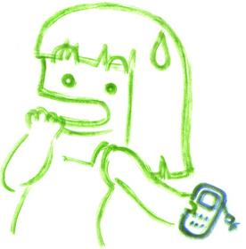

Pour aller plus loin : Relis ces passages de la Bible et cherche des rapports avec les phrases de plaisantins dans l’encadré ci-dessus :

“Dieu acheva au septième jour l’œuvre qu’il avait faite, il arrêta au septième jour toute l’œuvre qu’il faisait. Dieu bénit le septième jour et le consacra car il avait alors arrêté toute l’œuvre que lui–même avait créée par son action.” (Genèse 2:2-3 TOB)

“»Il ne suffit pas de me dire : Seigneur, Seigneur ! pour entrer dans le Royaume des cieux ; il faut faire la volonté de mon Père qui est aux cieux.” (Matthieu 7:21 TOB)

“Les soixante–douze disciples revinrent dans la joie, disant : « Seigneur, même les démons nous sont soumis en ton nom. »” (Luc 10:17 TOB)
“Quand Jésus fut rentré à la maison, ses disciples lui demandèrent en particulier : « Et nous, pourquoi n’avons–nous pu chasser cet esprit ? » Il leur dit : « Ce genre d’esprit, rien ne peut le faire sortir, que la prière. »” (Marc 9:28-29 TOB)

“Alors les disciples, s’approchant de Jésus, lui dirent en particulier : « Et nous, pourquoi n’avons–nous pu le chasser ? » Il leur dit : « A cause de la pauvreté de votre foi. Car, en vérité je vous le déclare, si un jour vous avez de la foi gros comme une graine de moutarde, vous direz à cette montagne : Passe d’ici là–bas, et elle y passera. Rien ne vous sera impossible. Et puis ce genre de démon ne peut s’en aller, sinon par la prière et le jeûne. »” (Matthieu 17:19-21 TOB)

« Et pourquoi m’appelez–vous Seigneur, Seigneur et ne faites–vous pas ce que je dis ?” (Luc 6:46 TOB)

“En vérité, je vous le déclare : tout ce que vous lierez sur la terre sera lié au ciel, et tout ce que vous délierez sur la terre sera délié au ciel.” (Matthieu 18:18 TOB)

“Le SEIGNEUR dit à Caïn : « Pourquoi t’irrites–tu ? Et pourquoi ton visage est–il abattu ? Si tu agis bien, ne le relèveras–tu pas ? Si tu n’agis pas bien, le péché, tapi à ta porte, te désire. Mais toi, domine–le. »” (Genèse 4:6-7 TOB)

“Je suis la vigne, vous êtes les sarments : celui qui demeure en moi et en qui je demeure, celui–là portera du fruit en abondance car, en dehors de moi, vous ne pouvez rien faire.” (Jean 15:5 TOB)

“Il monte dans la montagne et il appelle ceux qu’il voulait. Ils vinrent à lui et il en établit douze pour être avec lui et pour les envoyer prêcher, avec pouvoir de chasser les démons.” (Marc 3:13-15 TOB)

“Les tentations auxquelles vous avez été exposés ont été à la mesure de l’homme, Dieu est fidèle ; il ne permettra pas que vous soyez tentés au–delà de vos forces. Avec la tentation, il vous donnera le moyen d’en sortir et la force de la supporter.” (1 Corinthiens 10:13 TOB)

[Les citations elles-mêmes peuvent être comprises de différentes façons... comme si c’était un puits sans fond, le travail de toute une vie. Par exemple, pour la phrase de saint Jean, voir 5ème Pâques B, jeu 7 ]

- Avoir la foi c’est quoi ?

Retrouve la phrase où Jésus parle de la foi :

Comment ............................................................................ ?

Retrouve tout ce que font les disciples, dans cette histoire, avant que Jésus leur pose cette question :

ils ............................Jésus dans la barque
ils ........................... Jésus
ils appellent Jésus : « ................................ »
ils posent une ......................... à Jésus

Et malgré tout ça, Jésus a l’air de leur dire qu’ils n’ont pas de foi !
A ton avis, qu’est-ce qui pourrait leur manquer pour avoir de la foi ?
Discutes-en avec les autres...

(Pour aller plus loin, tu dois savoir que le mot foi vient d’un mot latin qui veut aussi dire confiance)

Maintenant, cherchez ce que font les disciples après que Jésus leur a demandé : « Comment se fait-il que vous n'ayez pas la foi ? »

Ils répondent à sa question OUI / NON
Ils disent à Jésus : Seigneur, augmente en nous la foi OUI / NON
Ils prient pour recevoir la foi OUI / NON
Ils se posent une question les uns aux autres OUI / NON
Ils posent une question à Jésus OUI / NON

Et vous, que faites-vous en ce moment ?

[ Le texte grec dit clairement : « N’avez-vous pas encore de foi ?» . La TOB dit : « Vous n’avez pas encore de foi ? » et la Bible de Jérusalem, « Comment n’avez–vous pas de foi ? ». Peut-être cela vaut-il la peine d’utiliser une autre traduction que la traduction liturgique (celle qu’on lit à la messe). On pourrait aussi comparer les différentes traductions, voir ce qui change. Les traductions de la TOB et de la Bible de Jérusalem sont données en annexe. ]

- Un peu de calme s’il vous plaît

Regarde ces petits dessins. Quel dessin montre comment Jésus calme la tempête ?



Quand tu as trouvé, tu peux faire ce Bonus.
Quand Jésus a fini de parler à la mer et aux vents, que se passe-t-il ?
Quand Jésus a fini de parler à ses disciples, que se passe-t-il ?

- Attention, danger !

[ On peut utiliser le jeu n° 4 du 19ème dimanche A en changeant la phrase à réécrire :

Voici une phrase de l’évangile d’aujourd’hui :
Réveillé, il interpelle le vent avec vivacité et dit à la mer : « Silence, tais-toi ! »
Dans cette phrase, remplace le mot « mer » par le mot que tu as écrit sous les images de catastrophes.

→ Réveillé, il interpelle le vent avec vivacité et dit à la - - - - : « Silence, tais-toi ! »

Qu’en penses-tu ? Qu’est-ce que ça voudrait dire ? ]

- Foire aux questions

L’histoire se passe  - le matin  - le soir  - à midi | Jésus dit à ses disciples :  - passons sur la rive  - passons au large  - passons sur l’autre rive
Quand ils quittent la foule,  - Jésus emmène les disciples dans sa barque  - les disciples emmènent Jésus dans la barque  - les disciples suivent Jésus en barque | Sur l’eau,  - il n’y a que la barque de Jésus  - il y a différentes barques  - il y a d’autres barques
Pendant la tempête,  - la barque se remplit d’eau  - les disciples vident l’eau de la barque  - le mât casse | Pendant la tempête, Jésus  - dort  - prie  - rame
Jésus dort  - dans sa cabine  - sur le coussin de celui qui tient le gouvernail  - sur le coussin de l’invité d’honneur | Les autres barques  - sont aussi dans la tempête  - ne sont pas dans la tempête  - on ne sait rien à leur sujet
Les disciples réveillent Jésus en l’appelant  - Seigneur  - Maître  - Jésus | Les disciples disent à Jésus  - Maître, nous coulons  - Maître, nous sommes perdus  - Maître, nous allons mourir
Les disciples disent à Jésus  - Nous sommes perdus : sauve-nous !  - Nous sommes perdus : aide-nous !  - Nous sommes perdus : cela ne te fait rien ? | Jésus calme la tempête en étant  - en prière  - réveillé  - en colère
Quand Jésus a parlé à la mer,  - le soleil revient  - il se fait un grand calme  - les vagues se retirent de la barque | Après avoir parlé à la mer, Jésus dit aux disciples  - « N’ayez pas peur ! »  - « Vous êtes des peureux ! »  - « Pourquoi avoir peur ? »
À la fin de l’histoire, les disciples  - remercient Jésus  - posent une question à Jésus  - se posent une question les uns aux autres | À la fin de l’histoire, les disciples se disent entre eux :  - « Vive Jésus » ! »  - « Qui est-il ? »  - « Merci Seigneur ! »

- Un peu de bulles

Voici une collection de bulles.

........................................ !
..................................... ?
..........................................


................................................. !
................................................. ?
......................................................

Quelles bulles utiliserais-tu pour écrire ce que les personnages du texte disent ?

Quelles bulles pour Jésus ?
Quelles bulles pour les disciples ?

Tu peux utiliser plusieurs fois une bulle semblable...

Dessine ou découpe les bulles dont tu as besoin et écris dedans tout ce que les personnages du texte se disent. Ensuite, range ces bulles dans l’ordre de l’histoire, comme dans une BD ... qui n’aurait pas de dessins !

Regarde bien les bulles que tu as mises pour les disciples. Correspondent-elles bien au texte ?
Quelle différence entre la 1ère et la 2ème fois qu’on entend les disciples parler ?
Que s’est-il passé entre la 1ère et la 2ème fois qu’on entend les disciples parler ?
Que vois-tu entre les 2 sur ta série de bulles ?

Bonus : si tu fais cette activité en groupe, quelle(s) bulle(s) utiliserais-tu pour montrer votre discussion ?

[ Comme pour le petit jeu « avoir la foi c’est quoi ? », cela facilite peut-être les choses si on utilise une traduction autre que la traduction liturgique pour goûter toute la richesse de l’expression. Le texte grec dit : « et ils se disaient les uns aux autres » . On dirait donc que c’est une action collective (ils disaient), mais, en fait, ils se parlent les UNS aux AUTRES. Ils communiquent, ils ne sont plus un groupe compact qui parle d’une seule voix mais des individus qui se questionnent mutuellement. ]

- Avis de recherche

On recherche un dénommé Jésus..., mais personne ne le connaît !

En t’aidant du texte de l’évangile d’aujourd’hui, rédige cet avis de recherche.

!!! écoute bien ce que te dit le texte !!!


Qui est cet homme ?

Nom : Jésus
Surnom : ............................

Agissements :
il.................................
il.................................
il.................................
il.................................
il.................................

?

- « Le SEIGNEUR Dieu fit germer du sol [...] l’arbre de vie au milieu du jardin... » Genèse 2:9

Trouve tous les points communs à tous ces objets :

 |  | 

Ils permettent tous d’avancer, de traverser. OUI / NON
On les trouve tous au bord des chemins. OUI / NON
Ils permettent tous de pêcher. OUI / NON
Ils sont tous en bois OUI / NON
Ils permettent tous de taper sur un chien qui veut nous mordre. OUI / NON
Ils servent tous à faire mourir les gens. OUI / NON
Ils sont tous dans des histoires de la Bible OUI / NON
On peut toujours s’appuyer dessus. OUI / NON

Retrouves-tu ces objets dans ces images ?

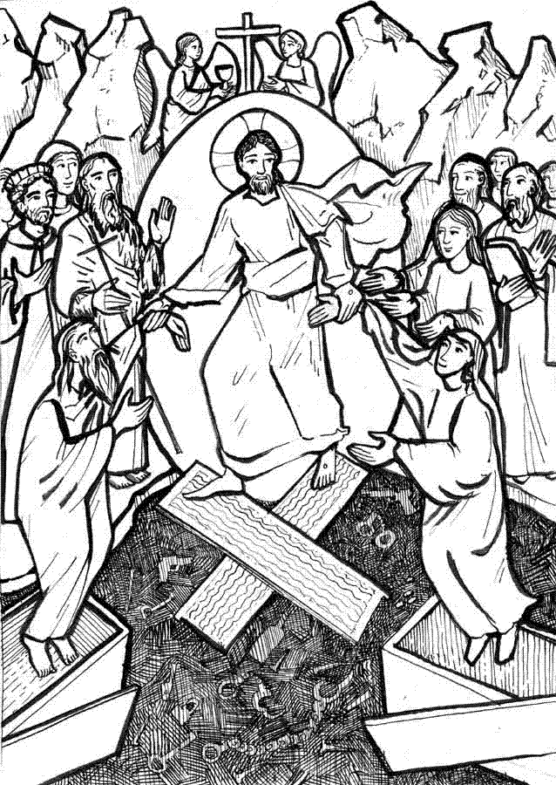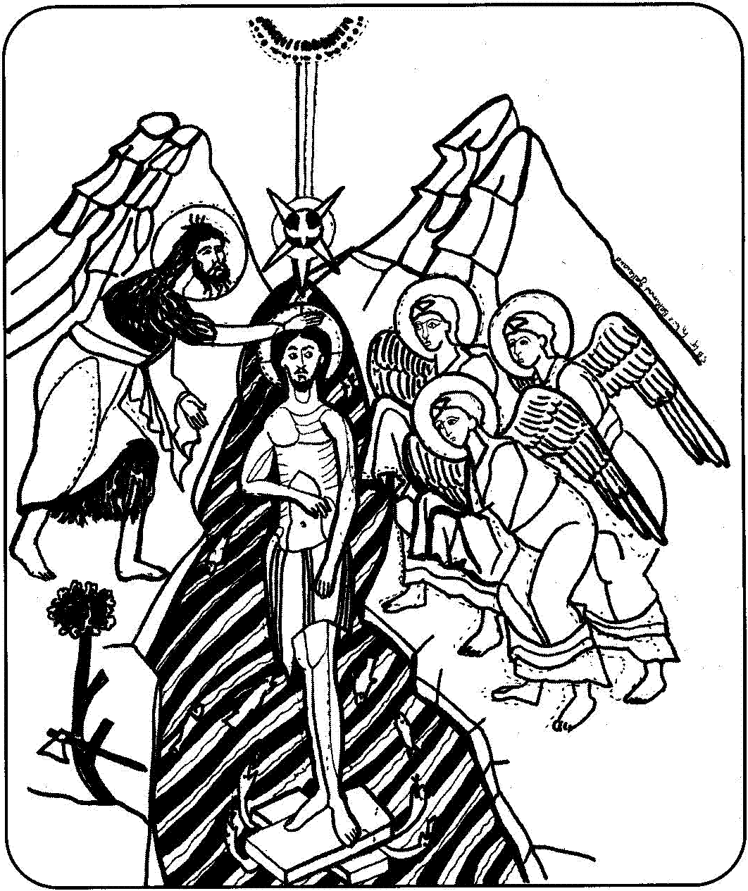
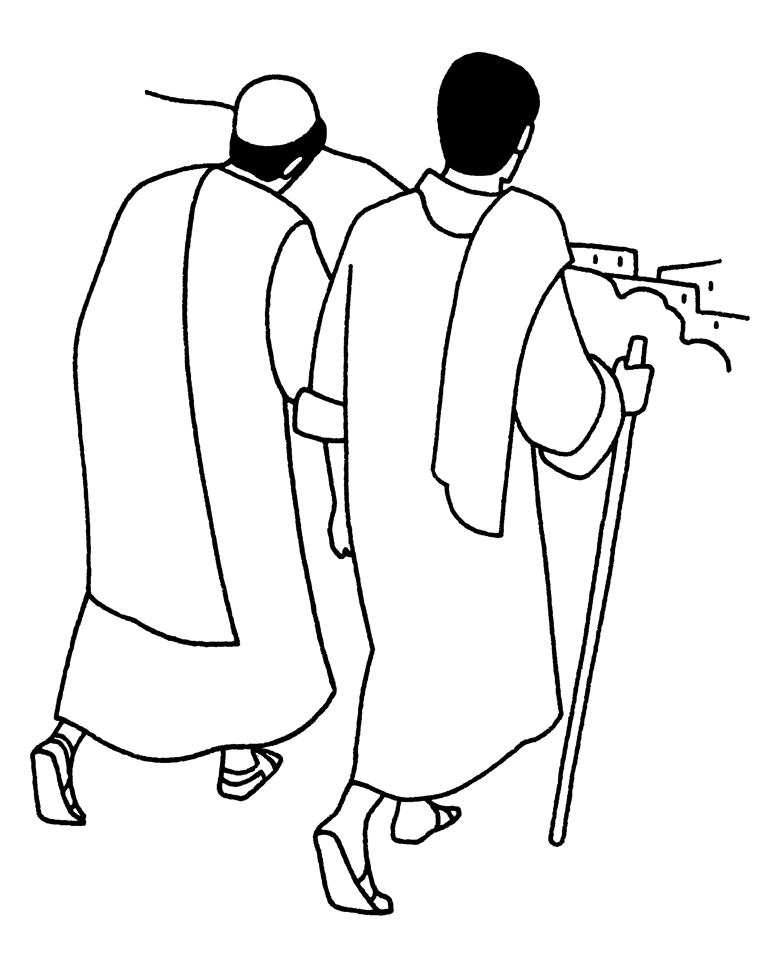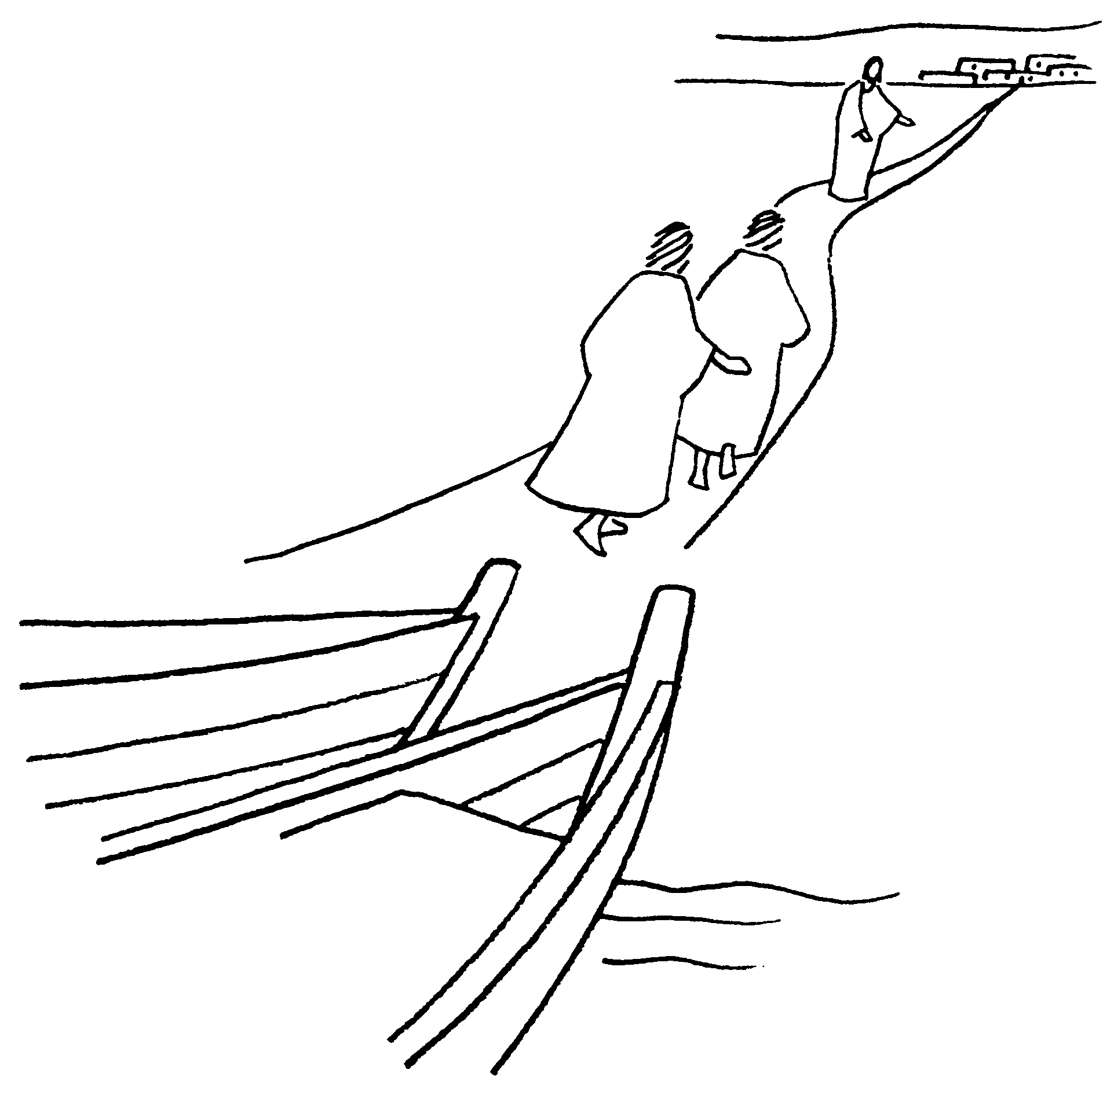

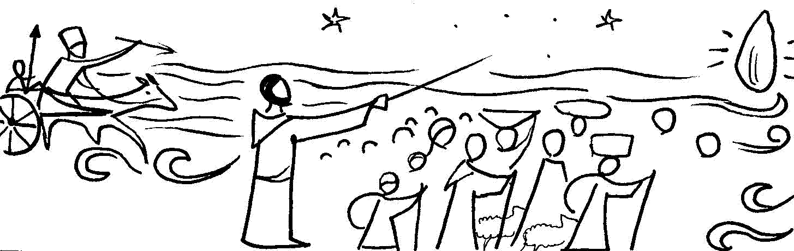

Te souviens-tu de certaines de ces histoires de la Bible ?

[ Une image de croix intéressante dans ce contexte : http://interparole-catholique-yvelines.cef.fr/calendrier-careme-annee-C/8-croixN&Bc.jpg ]

- Mots croisés

1
2
3
4
5
6
7

Horizontalement, trouve ces mots de l’évangile d’aujourd’hui :
- Les mots du texte qui montrent que les disciples se parlent les uns aux autres.
- Il en faut pour dormir
- Quand on le fait, on ressemble un peu à un mort.
- Il faut … un verre pour boire, mais si la barque continue à se … , elle va couler !
- Quand je suis …, je me lève
- Ne plus savoir où on est OU être presque mort, cesser d’être
- Un milieu où l’homme ne peut pas du tout vivre.

Verticalement, découvre ce qui est à l’intérieur de toi quand tu es très en colère et ce qui est à l’extérieur de toi quand tout va mal.

[ entre eux, calme, dormir, remplir, réveillé, être perdu, mer / tempête ]

1
2
3

Horizontalement, trouve ces mots de l’évangile d’aujourd’hui :
- Jésus lui a raconté des paraboles = des petites histoires pour ne pas comprendre trop vite.
- La question que pose Jésus aux disciples
- La question que se posent les disciples les uns aux autres

Verticalement, parfois on dit qu’elle est le contraire du doute…, mais elle veut dire : confiance.

[ foule, pourquoi, qui / foi ]

- Où est le GPS ?

Écoute bien l’évangile d’aujourd’hui et trouve :

 | Qui sont ceux qui sont perdus ? |  | Qui est celle qui va où elle ne doit pas aller ?

Avec des images

- Une BD à couper et remettre en ordre. On peut aussi lui ajouter des bulles (voir jeu des bulles )

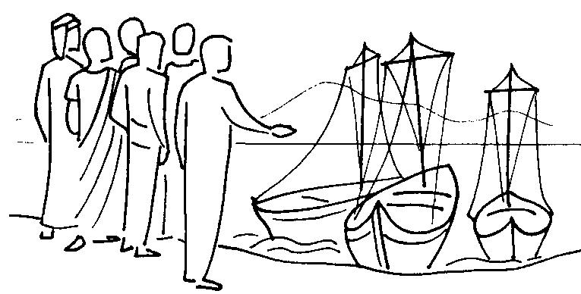 | 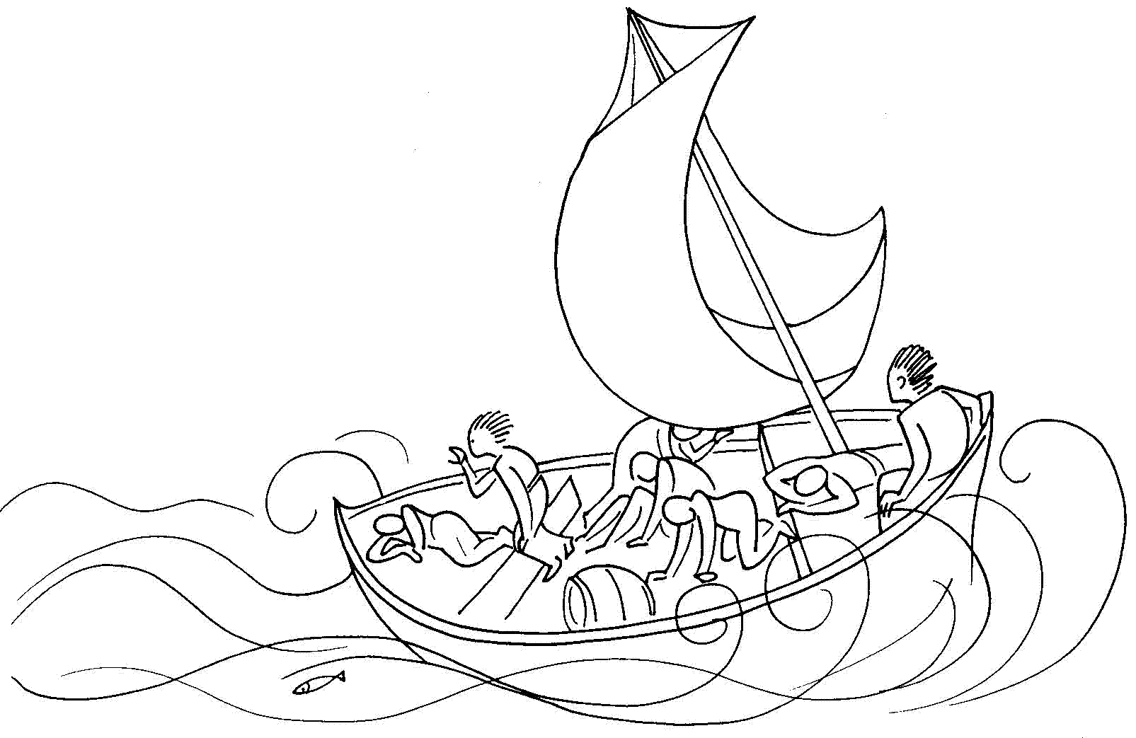
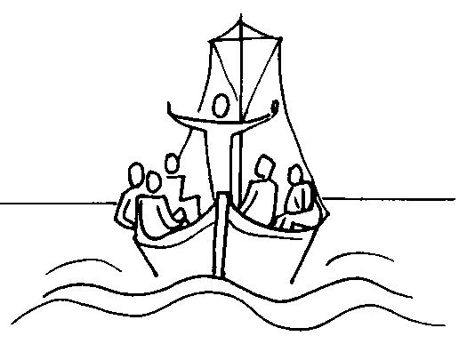 | 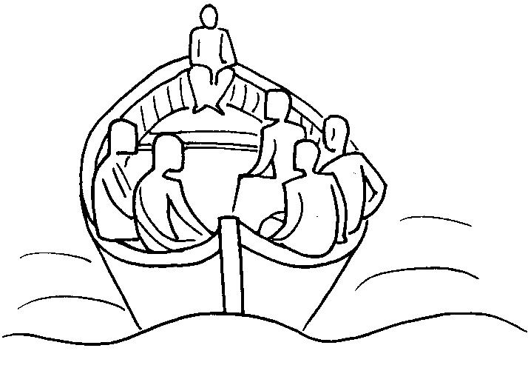
A moi de raconter, Alliance biblique universelle

Il y a une autre BD sur le site d’interparole dont l’adresse est donnée en annexe. Il y « manque » la case « Jésus parle à ses disciples » que nous nous sommes permis de « fabriquer » : 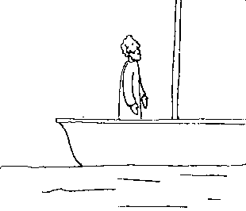
On peut ne pas utiliser cette image et se demander ensemble quelle case manque.

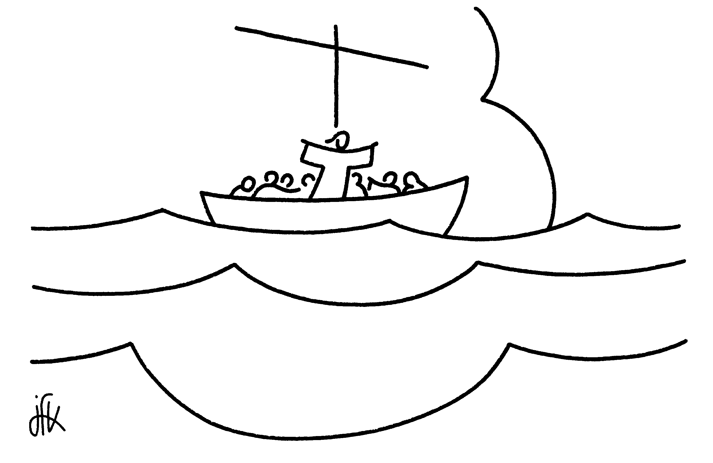
À quoi te fait penser le mât du bateau ? Et les gens qui sont dedans ?

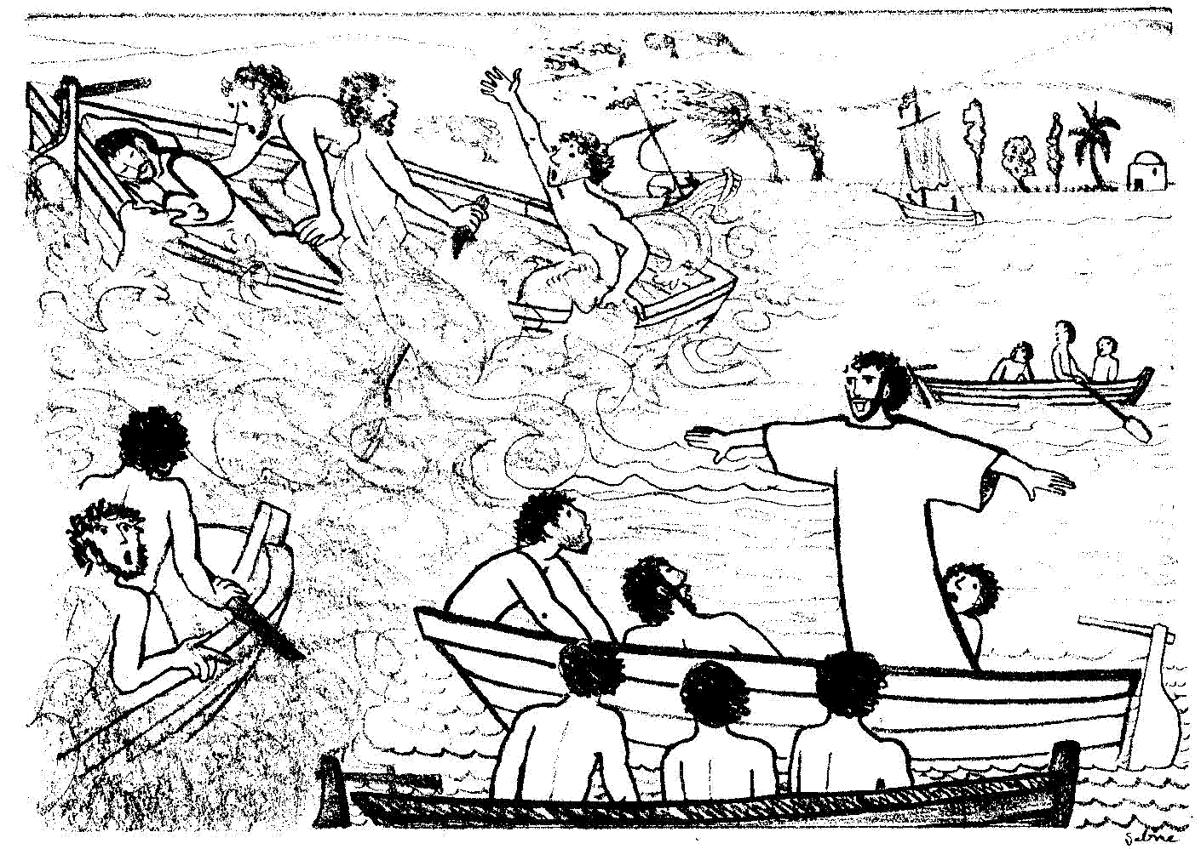
Regarde où dort Jésus. Que fait-on d’habitude à cet endroit-là ?
Comment est Jésus à la fin de l’histoire ? Qu’est ce qui a disparu du bateau pendant la tempête ?

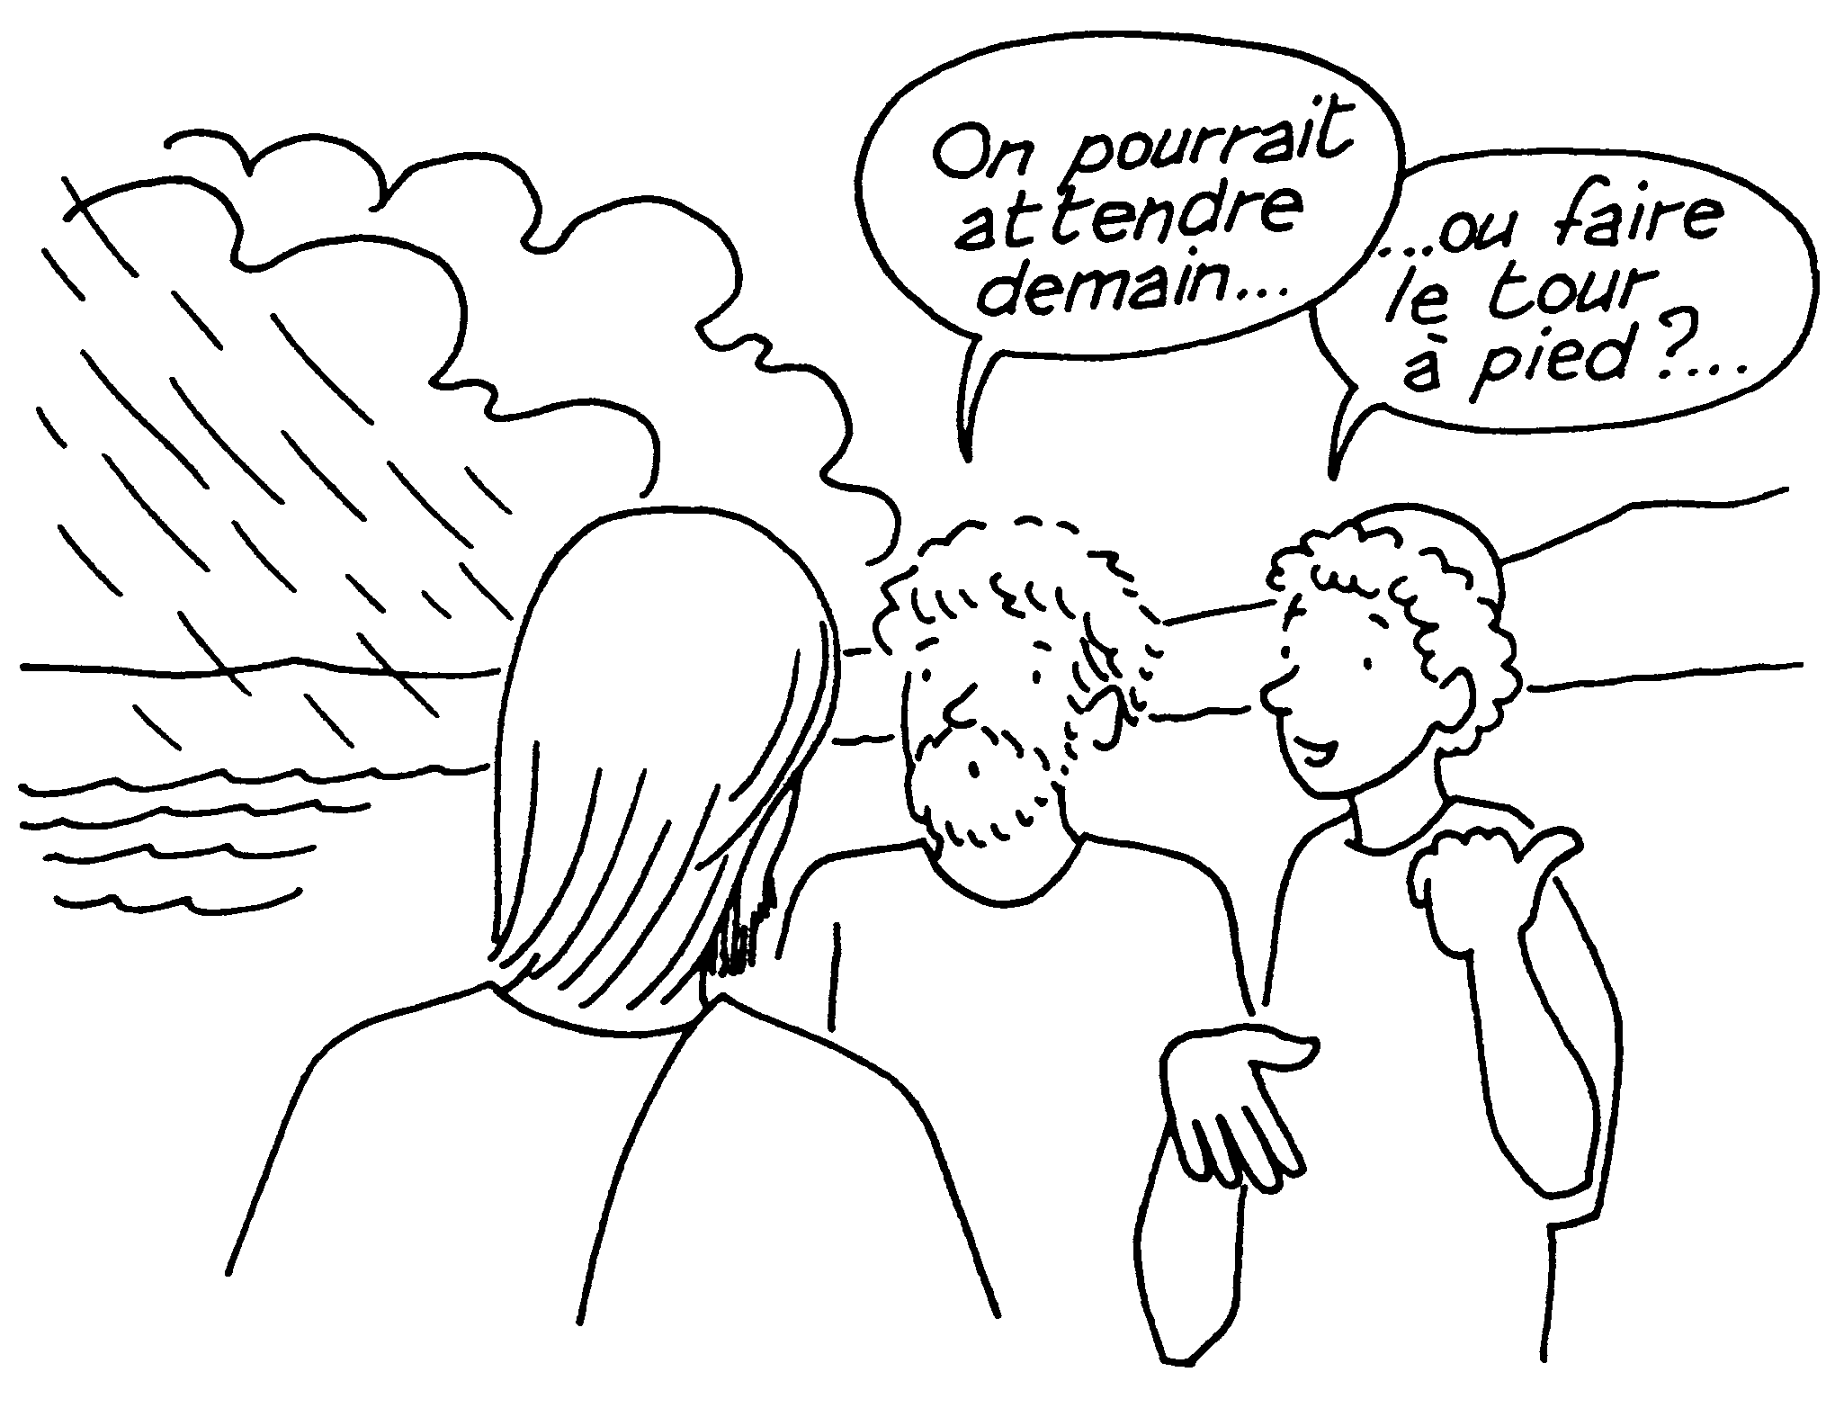 Qu’en penses-tu ? Que dit le texte ?
Annexes

- Exemple de journal (à modifier, agrandir…)
Dans le cas d’une grande animation, on peut concevoir un journal composé de toutes les pages réalisées par les différents ateliers organisés.
Si on n’a pas trop de temps pour l’animation, on peut préparer d’avance la « page de journal » avec les grands titres, en laissant la place pour y coller les « articles » résultant des différents ateliers. Voici un exemple, basé sur l’animation « jouer à la tempête », les jeux « scoop », « croisière » et « mots croisés »

Rivage-News -le quotidien du littoral ../../09

Interview exclusive !  Notre correspondant à Génésareth a réalisé pour nous cette interview exclusive après la tempête de la nuit dernière :  [ coller la page ] | Résultats de notre grand concours  « Une croisière de rêve »  [coller par exemple les mots souvenirs de traversée et la destination à découvrir ]
Un spectacle décoiffant !  La troupe des « Joyeux Naufragés » a rempli la salle des fêtes avec son interprétation de « La tempête apaisée ». Voici le reportage de notre photographe  [ dessins et coloriages, voir description de l’animation ] | Le coin des jeux  [grilles mots croisés...]

- L’évangile dans d’autres traductions :
La traduction de la Bible de Jérusalem
“Ce jour–là, le soir venu, il leur dit : « Passons sur l’autre rive. » Et laissant la foule, ils l’emmènent, comme il était, dans la barque ; et il y avait d’autres barques avec lui. Survient alors une forte bourrasque, et les vagues se jetaient dans la barque, de sorte que déjà elle se remplissait. Et lui était à la poupe, dormant sur le coussin. Ils le réveillent et lui disent : « Maître, tu ne te soucies pas de ce que nous périssons ? » S’étant réveillé, il menaça le vent et dit à la mer : « Silence ! Tais–toi ! » Et le vent tomba et il se fit un grand calme. Puis il leur dit : « Pourquoi avez–vous peur ainsi ? Comment n’avez–vous pas de foi ? » Alors ils furent saisis d’une grande crainte et ils se disaient les uns aux autres : « Qui est–il donc celui–là, que même le vent et la mer lui obéissent ? »” (Marc 4:35-41 Jer)

La traduction de la Traduction Oecuménique de la Bible
“Ce jour–là, le soir venu, Jésus leur dit : « Passons sur l’autre rive. » Quittant la foule, ils emmènent Jésus dans la barque où il se trouvait, et il y avait d’autres barques avec lui. Survient un grand tourbillon de vent. Les vagues se jetaient sur la barque, au point que déjà la barque se remplissait. Et lui, à l’arrière, sur le coussin, dormait. Ils le réveillent et lui disent : « Maître, cela ne te fait rien que nous périssions ? » Réveillé, il menaça le vent et dit à la mer : « Silence ! Tais–toi ! » Le vent tomba, et il se fit un grand calme. Jésus leur dit : « Pourquoi avez–vous si peur ? Vous n’avez pas encore de foi ? » Ils furent saisis d’une grande crainte, et ils se disaient entre eux : « Qui donc est–il, pour que même le vent et la mer lui obéissent ? »” (Marc 4:35-41 TOB)

- Des oeuvres d’art. On y trouve aussi les images du livre « Grains de Bible », chouettes pour raconter l’histoire avec des images : http://www.artbible.net/3JC/-Mat-08,23-He%20calms%20a%20storm_Il%20calme%20une%20tempete/index7.html

- Une proposition d’animation sur le site d’interparole : http://interparole-catholique-yvelines.cef.fr/jonas/CadrePropositionCat%E9ch%E8se.html

- Un texte : http://pagesperso-orange.fr/leon.paillot/BB12do.htm

- Des cartes : http://www.viaveritas.fr/IMG/jpg/Carte-Palestine_Temps_de_Jesus.jpg
http://www.bibliquest.org/images/Cartes/Carte-Palestine_Temps_de_Jesus-Xst-MR.jpg
http://www.catecatho.com/jesus/palestine.htm
http://web.archive.org/web/20060314070557/www.bible.ca/maps/maps-palestine-33AD.htm

- Un récit de l’évangile d’aujourd’hui :
Il reprend l’évangile d’aujourd’hui et sa suite dans l’évangile de Marc. Chaque animateur décidera s’il raconte le tout ou pas... On pourrait imaginer de raconter toute l’histoire même si « l’animation » proprement dite ne porte que sur l’évangile d’aujourd’hui : « Dans l’histoire, on va voir où ils arrivent ... »

Qui est-il, celui-ci ?
(Marc 4, 35-41-5, 1-20)

Ce jour-là, les disciples avaient été fort bousculés. Jésus avait passé toute la journée à enseigner la foule en paraboles. Ce n’était pas tant le fait qu’il raconte des histoires – ils avaient l’habitude de ce style : les rabbins ne parlaient guère autrement et Jésus ne faisait que reprendre des histoires bien connues- mais il arrivait toujours à y introduire un détail ou l’autre, à modifier le déroulement ou à aboutir à une autre conclusion de sorte qu’on ne s’y retrouvait plus. Quand les disciples étaient seuls avec lui, il leur donnait bien quelques explications mais... les explications de Jésus... Elles posaient plus de questions qu’elles n’en résolvaient !



Et voilà le soir arrivé et Jésus qui leur dit :
Traversons vers l’autre rive.

Cela paraît tout simple, n’est-ce pas ? Eh bien, ce n’était pas leur avis ! Aller pêcher, pas trop loin du rivage, d’accord, c’était dans leurs moyens. Mais traverser le lac de nuit et vers la rive des païens en plus..., ils étaient moins enthousiastes.

Ils n’ont pas discuté : laissant la foule, ils l’ont pris avec eux, comme il était, dans la barque, celle de Pierre. Et il y avait d’autres barques avec Jésus.

Ils sont à peine partis que la tempête se lève : un grand tourbillon de vent remue les flots, des vagues se soulèvent, hautes comme des maisons, le ciel est tout noir... Pas question de faire demi-tour : de toute façon, ils ne savent plus où ils sont ; pas question de modifier la voilure ou de tenter quoi que ce soit : les vagues se jettent dans la barque, elle se remplit déjà. Je ne vous dis pas leur affolement ! Ils n’en mènent pas large.

Et Jésus ? Eh bien Jésus, il dort ! Et pas n’importe où : à la poupe, sur le coussin du barreur, comme si c’était lui qui les guidait. Il repose en paix, pas dérangé le moins du monde par l’eau qui embarque, les cris, les mouvements désordonnés de l’embarcation.

Je dois dire qu’en le voyant ainsi la moutarde leur est montée au nez ! Ils se sont sentis complètement abandonnés. Cela valait bien la peine de le prendre avec eux !

Ils le réveillent, ils lui crient :
Maître, cela ne te fait rien que nous sommes perdus ?

Il se réveille, il se dresse. Avec autorité, il rabroue le vent et dit à la mer :
Tais-toi ! Sois muselée !

On dirait Moïse frayant un chemin à travers la mer au peuple hébreu.

Et le vent s’apaise et il se fait un grand calme. La mer dort aussi paisiblement que Jésus tout à l’heure !



Jésus les regarde et il leur dit, après un moment de silence :
Pourquoi êtes-vous peureux ? N’avez-vous pas encore de foi ?

Ils se regardent les uns les autres. Ils ne savent pas très bien pourquoi mais ils ont envie de s’agenouiller devant Jésus. Ils se demandent mutuellement :
Qui est-il, celui-ci, pour que même le vent et la mer lui obéissent ?

Et dans leurs mémoires résonnent les vieux mots :
Quand Dieu commença à créer le ciel et la terre, la terre était tohu bohu et ténèbres sur la face de l’abîme et un vent violent, le souffle de Dieu, remuait la face des eaux.
Et Dieu dit : Que la lumière soit ! Et la lumière fut. Et Dieu vit que la lumière était bonne et Dieu sépara la lumière de la ténèbre. Dieu cria à la lumière : Jour et à la ténèbre, il cria : Nuit. Il y eut un soir, il y eut un matin : jour Un.



Qui est-il, celui-ci, pour que même le vent et la mer lui obéissent
La question est portée par le vent et les nuages. Elle traverse la mer en même temps que la barque. Elle danse dans les yeux et sur les lèvres de ses passagers.
Les voici sur l’autre rive, dans le pays des Géraséniens, la rive des gens différents, inquiétants, des païens. Jésus débarque hardiment. Les autres hésitent. On dirait qu’ils sont trop secoués encore pour pouvoir sortir de la barque et affronter de nouveaux dangers. Qui sont ces gens qui ne croient pas au même Dieu qu’eux ? Ces gens qui ne pratiquent pas la loi de Moïse ?
C’est le petit matin. Jésus se tient debout sur le rivage, là où la mer vient mourir. A sa gauche, un escarpement rocheux. Il domine une crique agitée d’un incessant bouillonnement. La mer roule et déroule convulsivement des anneaux d’un vert sombre, malsain, à peine ourlés d’écume sale. Devant lui, un paysage de début du monde, un tohu bohu de blocs de basalte effondrés les uns sur les autres comme des géants privés de vie, des grottes sombres, des nuages bas, un ciel dont le gris se confond avec celui de la roche, quelques buissons épineux. Et au milieu de tout ce chaos, un homme surgit. Un homme ? Un être hirsute, nu, à peine humain. Il erre de ci-de là, court, tombe, se relève, se jette contre les pierres, se déchire aux épines des buissons, tout en hurlant comme un animal enchaîné, fou de colère et de douleur.
Quelques gardiens de porcs sont là. Ils renseignent Jésus :
- C’est un fou. On a essayé de l’apprivoiser, mais rien n’y fait. Il ne se laisse pas dresser. Il a un caractère de cochon ! Il ne supporte aucune entrave, aucune loi.
Mais voilà l’homme qui a vu Jésus. Il accourt, se jette à ses pieds et l’interpelle en vociférant :
- Qu’avons-nous de commun, moi et toi, Jésus, fils du Dieu Très Haut ? Je t’adjure par Dieu, ne me torture pas !
Jésus en effet s’était adressé à lui en disant :
- Sors de cet homme, esprit impur, esprit mélangé !
Sur le ton qu’il a employé cette nuit pour faire taire le vent et calmer la mer…
Puis il l’interroge :
- Quel est ton nom ?
D’abord l’homme se tait, mais son visage parle pour lui :
- Mon nom ? Je ne sais plus comment je m’appelle ! Trop de choses qui remuent en moi, trop bousculé, trop tiraillé !
Et tout haut, d’une voix qui ne semble pas lui appartenir :
- Mon nom, c’est Légion ! Parce que nous sommes une multitude, parce que j’obéis à plus fort que moi. Mais laisse-moi ! Personne ne peut rien pour moi. Il n’y a plus que la mort pour me délivrer.
Et voilà qu’au moment où il prononce ces mots, le grand troupeau de porcs qui est en train de paître là tout près semble pris de folie et se précipite du haut de l’escarpement dans la mer toute proche. Jésus n’a pas bougé. Il se tient toujours debout sur le rivage, là où la mer vient mourir.
- Qui est-il celui-là que même le vent, la mer et les esprits impurs lui obéissent ?
La question court de ci de là portée par les porchers qui se sont enfuis et qui annoncent dans la ville et dans les champs ce qui est arrivé.
Et on vient auprès de Jésus et on considère celui qui était la proie des démons, celui qu’on traitait de fou : il est assis, vêtu et dans son bon sens.
- Laisse-nous, demandent les gens à Jésus. Eloigne-toi de nous !
Et comme il montait dans la barque, celui qui avait été perdu le supplie de ne pas le laisser. Et il ne l’abandonne pas, mais il lui dit :
- Je serai avec toi. Va vers toi : rappelle-toi, la terre sur laquelle tu te tiens est sacrée. Pars dans ta maison,. Annonce leur tout ce que le Seigneur a fait pour toi. Dis-leur qui t’a mis debout.



Et il s’éloigne. Du coup, l’homme commence à proclamer dans tout le pays des Dix Villes, la Décapole, ce que Jésus a fait pour lui. C’est une parole de feu qui retentit. Et tous s’étonnent.
- Qui est-il celui-là que même le vent, la mer et les esprits impurs lui obéissent ?
Et pour eux résonnent les vieux mots :
Quand Dieu commença à créer le ciel et la terre, la terre était tohu bohu et ténèbres sur la face de l’abîme et un vent violent, le souffle de Dieu, remuait la face des eaux.
Et Dieu dit : Que la lumière soit ! Et la lumière fut. Et Dieu vit que la lumière était bonne et Dieu sépara la lumière de la ténèbre. Dieu cria à la lumière : Jour et à la ténèbre, il cria : Nuit. Il y eut un soir, il y eut un matin : jour Un.

Reinhilde
2008

“Ils furent tous tellement saisis qu’ils se demandaient les uns aux autres : « Qu’est–ce que cela ? Voilà un enseignement nouveau, plein d’autorité ! Il commande même aux esprits impurs et ils lui obéissent ! »” (Marc 1:27 TOB)… Relisons ce début de l’évangile de Marc, ce 1er enseignement de Jésus, juste après qu’il a appelé 4 pêcheurs qui ont laissé leur barque pour le suivre… Voir Autorité dans la boîte à mots http://www.catho-bruxelles.be/-Bible-et-enfants-.html
Le mot « réveillé » dans ce texte est aussi celui qui est utilisé pour dire la résurrection.
Voir l’histoire de Moïse, jeu n°2. Il n’est pas nécessaire de raconter l’histoire pendant l’animation. C’est simplement donné comme consigne de jeu. Les participants auront l’occasion de s’en souvenir à une autre occasion, de faire le rapprochement à leur rythme.
Un récit est proposé en annexe
Voir un article ici : http://www.cafe-geo.net/article.php3?id_article=487
Voir aussi 3ème dimanche ordinaire A. Pour des liens vers des cartes, voir en fin de document.
Jean Radermakers, La bonne nouvelle de Jésus selon saint Marc, IET (épuisé)
Voir Que faire avec une foire aux questions dans la boîte à outils http://www.catho-bruxelles.be/-Bible-et-enfants-.html
Jean Radermakers, La bonne nouvelle de Jésus selon saint Marc, IET (épuisé) et Bible de Jérusalem.
Pascale HURE
C. de SALABERRY et S. BETHMONT, À Ciel Ouvert, catéchèses d’Évangile, éd. Salvator
J-F Kieffer, 1000 images d’évangile, Les Presses d’Ile de France
M-J HANQUET, Farde de dessins pour la catéchèse, polycopié
J-F Kieffer, 1000 images d’évangile, Les Presses d’Ile de France
J. VANDENBOSCH et Sabine de COUNE, Prier la Parole Dominicale Année B, Ed. Fidélité
J-F Kieffer, 1000 images d’Église, Les Presses d’Ile de France
Grains de Bible, Alliance biblique universelle
voir Pour lire un livre d’images avec un groupe d’enfants dans la boîte à outils http://www.catho-bruxelles.be/-Bible-et-enfants-.html
Marc 4, 1-34
Le soir, dans la Bible, évoque souvent la mort, l’épreuve intérieure.
Exode 14 : autre évocation d’une traversée de la mer. Ici aussi ils traversent d’ouest en est, vers le soleil levant.
Les disciples prennent Jésus, les autres barques sont avec lui... La question qui se pose aux disciples à la fin du texte montre qu’il leur faudra se détacher de leur Jésus, celui qu’ils croient connaître.
A cet instant, la conteuse/le conteur ouvre grand les bras, évoquant la croix...
On peut comprendre qu’ils se sentent condamnés ou tout simplement déboussolés, sans plus de repères.
Mot utilisé dans la Bible pour la résurrection.
La racine latine de ce mot veut dire : faire grandir, augmenter. Celui qui a de l’autorité, c’est celui qui fait grandir les autres. Dans l’Evangile, quand on parle de l’autorité de Jésus, c’est parce que les gens reconnaissent que sa parole les fait grandir, les remet debout (Mc 1, 27 par ex.).
Dans la Bible, la mer est le symbole de la mort, des forces ténébreuses qui nous entraînent vers la mort. C’est un lieu où il n’y a plus de points de repère.
J’ai entendu ta voix dans le jardin, j’ai pris peur parce que j’étais nu et je me suis caché. Gen 3, 10
Gen 1, 1-5
Certains commentateurs font dériver ce mot, en hébreu, d’une racine qui désigne une statue, une idole.
La conteuse/Le conteur souffle toutes les bougies allumées.
Gen 1, 1-5 La conteuse/Le conteur allume une bougie unique…

